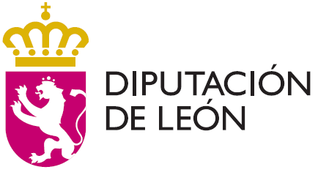

Comunicado 8 de marzo:

Día Internacional de la Mujer

Día Internacional de la Mujer 2019: Pensemos en igualdad, construyamos con inteligencia, innovemos para el cambio.

Este lema se centra en formas innovadoras en las que podemos abogar por la igualdad de género y el empoderamiento de las mujeres, en especial en las esferas relativas a los sistemas de protección social, el acceso a los servicios públicos y la infraestructura sostenible.
El logro de los ambiciosos Objetivos de Desarrollo Sostenible requiere cambios transformadores, enfoques integrados y nuevas soluciones, sobre todo en lo que concierne a la defensa de la igualdad de género y el empoderamiento de todas las mujeres y niñas. Si se mantienen las tendencias actuales, las intervenciones existentes no bastarán para conseguir un Planeta en igualdad. Es crucial contar con planteamientos innovadores que rompan con la situación habitual, a fin de eliminar las barreras estructurales y garantizar que ninguna mujer y ninguna niña se quede atrás.
La Diputación de León es consciente de que la innovación y la tecnología brindan oportunidades sin precedentes; sin embargo, las tendencias actuales indican que la brecha digital se está ampliando y que las mujeres están insuficientemente representadas en los campos de la ciencia, la tecnología, la ingeniería, las matemáticas y el diseño. Esto les impide desarrollar e influir en el desarrollo de innovaciones sensibles al género que permitan lograr beneficios transformadores para la sociedad. Es vital que las ideas y las experiencias de las mujeres influyan por igual en el diseño y la aplicación de las innovaciones que conformarán las sociedades del futuro.
Desde la Diputación de León hacemos un llamamiento a hombres y mujeres innovadores, creativos, activistas… que trabajen en el diseño de nuevas accionas transformadoras para estimular los avances necesarios hacia una sociedad igualitaria; e invitamos a unirse a todas las personas el 8 de marzo de 2019 para celebrar un futuro en el que la innovación y la tecnología creen oportunidades sin precedentes para que las mujeres y las niñas desempeñen un papel activo en la creación de sistemas más inclusivos, servicios eficientes e infraestructuras sostenibles para acelerar el logro de los Objetivos de Desarrollo Sostenible y de la igualdad de género.

León, 8 de febrero de 2019.

